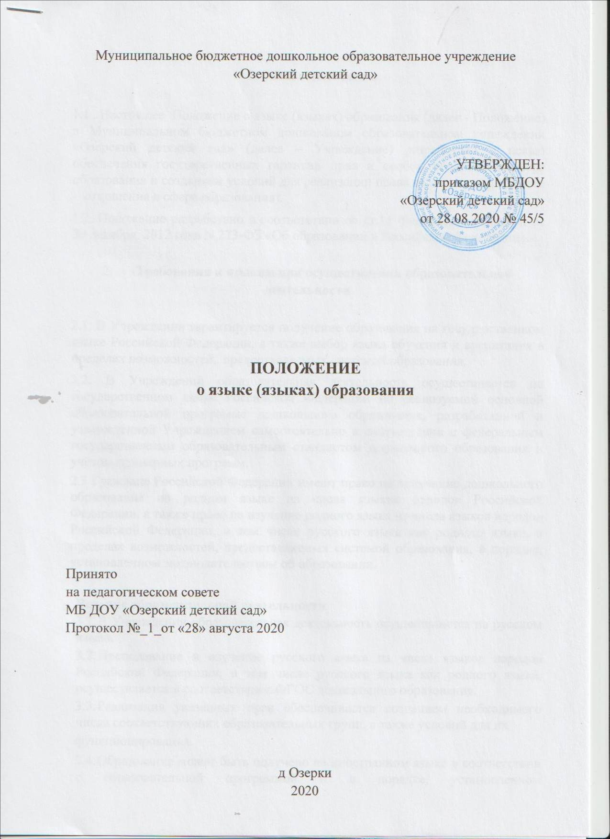

Общие положения

1.1 . Настоящее Положение о языке (языках) образования (далее - Положение) в Муниципальном бюджетном дошкольном образовательном учреждении «Озерский детский сад» (далее – Учреждение) разработано с целью обеспечения государственных гарантий прав и свобод человека в сфере образования и созданием условий для реализации права на образование (далее - отношения в сфере образования).
1.2. Положение разработано в соответствии со ст.14 Федерального закона от 29 декабря 2012 года N 273-ФЗ «Об образовании в Российской Федерации».

Требования к языкам при осуществлении образовательной деятельности

2.1. В Учреждении гарантируется получение образования на государственном языке Российской Федерации, а также выбор языка обучения и воспитания в пределах возможностей, предоставляемых системой образования.
2.2. В Учреждении образовательная деятельность осуществляется на государственном языке Российской Федерации по реализуемой основной образовательной программе дошкольного образования, разработанной и утвержденной Учреждением самостоятельно в соответствии с федеральным государственным образовательным стандартом дошкольного образования и учётом примерных программ.
2.3 Граждане Российской Федерации имеют право на получение дошкольного образования на родном языке из числа языков народов Российской Федерации, а также право на изучение родного языка из числа языков народов Российской Федерации, в том числе русского языка как родного языка, в пределах возможностей, предоставляемых системой образования, в порядке, установленном законодательством об образовании.

- Ведение образовательной деятельности
  - В Учреждении образовательная деятельность осуществляется на русском языке.
  - Преподавание и изучение русского языка из числа языков народов Российской Федерации, в том числе русского языка как родного языка, осуществляется в соответствии с ФГОС дошкольного образования.
  - Реализация указанных прав обеспечивается созданием необходимого числа соответствующих образовательных групп, а также условий для их
функционирования.
  - Образование может быть получено на иностранном языке в соответствии с образовательной программой и в порядке, установленном законодательством об образовании и локальными нормативными актами организации, осуществляющей образовательную деятельность.
  - Язык, языки образования определяются локальными нормативными актами Учреждения, осуществляющей образовательную деятельность по реализуемым ею образовательным программам, в соответствии с законодательством Российской Федерации. Свободный выбор языка образования, изучаемых родного языка из числа языков народов Российской Федерации, в том числе русского языка как родного языка, государственных языков республик Российской Федерации осуществляется по заявлениям родителей (законных представителей) несовершеннолетних обучающихся при приеме (переводе) на обучение по образовательным программам дошкольного образования, имеющим государственную аккредитацию образовательным программам начального общего и основного общего образования.
  - Изменения в настоящее Положение могут вноситься Учреждением в соответствии с действующим законодательством и Уставом Учреждения.

